Отличия и изменения сборки 8.18.1 от 07.02.2018 программного комплекса АиТ:\Управление персоналом

АиТ:\Кадровый учет 2
1. Версия Холдинг. Копирование адреса при переводе в другой филиал 2
АиТ:\Зарплата 3
1. Индивидуальная карточка РСВ 3
2. Возвращена строка поиска в режиме «Начисления по журналам» 3
3. Исправлена ошибка округления при формировании ЕРСВ 3
4. Название электронного файла ЕРСВ при копировании 3
5. Отчет ЕРСВ, приложение 3, строка 070 3
6. Отчет Регистр НДФЛ, не правильный формат даты рождения 3
7. Импорт ЕРСВ из XML файла 3
8. Электронный файл НДФЛ-2. Корпус и номер дома в адресе 3
9. Отчет ЕРСВ, приложение 2, строка 090. Автоматический расчет 4
10. Изменена печатная форма НДФЛ-2 4
11. Отчеты с типом MS Excel, размещение промежуточного файла. 4
12. Ошибки в режиме Начисление по журналам 4
13. В Справка о доходах (182-Н). Изменен формат даты 4
АиТ:\Пенсионный персонифицированный учет 5
1. В окне формирования СЗВ-Стаж добавлена нумерация сотрудников в списке 5
2. В окне ОДВ-1 кнопка «Удалить» заменена на «Рассыпать ОДВ-1» 5
3. Изменена нумерация в печатной форме СЗВ-Стаж 5
4. В СЗВ-Стаж не попадали строки стажа, если есть особые отпуска… 5
5. Последовательность стажей в СЗВ-Стаж 5
6. Год в окне формирования СЗВ-Стаж 5
7. В СЗВ-Стаж не верно отображались строки с галочкой «Продолжается» 5
АиТ:\Табельный учет 6
8. Ошибка при переносе праздничных и выходных дней 6

АиТ:\Кадровый учет

- Версия Холдинг. Копирование адреса при переводе в другой филиал
Исправлена следующая ошибка: в версии Холдинг, если переводить сотрудника мастером «Перевод (холдинг)» в другой филиал, в новую карточку сотрудника не копировались адрес и индекс по паспорту.
АиТ:\Зарплата
- Индивидуальная карточка РСВ
Доработан отчет Индивидуальная карточка РСВ согласно законодательству РФ (добавлена строка Код категории застрахованного лица).
Отчет формируется из режима «Генератор налоговых справок». Строка с отчетом будет добавлена автоматически при выполнении пакета обновления: «Индивид карточка РСВ с 2017 года»*.
* Для подключения отчета вручную: тип файла: MS Excel, вид отчета: хранимая процедура, шаблоны: rsv_pers_2017.rep, rsv_pers_2017.xls.
- Возвращена строка поиска в режиме «Начисления по журналам»
По просьбам пользователей в режиме «Начисления по журналам» возвращена строка поиск в нижней части окна.
Теперь фильтрацию можно осуществлять:
- по расширенному фильтру (панель инструментов слева );
- по строке фильтрации в нижней части окна.
Фильтры работают независимо друг от друга.
- Исправлена ошибка округления при формировании ЕРСВ
При формировании ЕРСВ за 2017 год, в некоторых случаях суммы налога по сотрудникам округлялись таким образом, что налог в персональном разделе мог получиться больше чем 192 720.00. Ошибка округления исправлена.
- Название электронного файла ЕРСВ при копировании
При копировании отчета ЕРСВ, отчету созданному копированием будет присвоен новый уникальный идентификатор, который используется в названии электронного файла. Раньше при копировании отчета название электронного файла приходилось менять вручную.
- Отчет ЕРСВ, приложение 3, строка 070
Исправлена ошибка при формировании отчета ЕРСВ, приложение 3, строка 070. В графе «Число случаев (получателей)» указывалось количество выплат, теперь указывается количество получателей.
- Отчет Регистр НДФЛ, не правильный формат даты рождения
Исправлен шаблон отчета Регистр НДФЛ (налоговая карточка – отчеты). В шаблоне был установлен неверный формат для ячейки «Дата рождения», в результате в некоторых версиях MS Office в отчете отображалась цифра вместо даты.
- Импорт ЕРСВ из XML файла
Исправлены ошибки импорта ЕРСВ из XML файла в режиме «Расчет по страховым взносам» (Налоговая карточка – Квартальная отчетность – Расчет по страховым взносам – Импортировать):
- Номер корректировки документа брался от сотрудника из персонального раздела, обработанного последним. Теперь номер корректировки берется из заголовка отчета.
- Для версии Холдинг. Если сотрудник находится в нескольких филиалах холдинга, то персональные данные по налогу могли быть загружены со ссылкой на сотрудника из другого филиала. Сделано жесткое сопоставление и филиала сотрудника и филиала из заголовка документа ЕРСВ.
- Электронный файл НДФЛ-2. Корпус и номер дома в адресе
Для электронного файла НДФЛ-2 формата 2017 года исправлены ключевые слова для передачи адреса (тег АдрМЖРФ):
- для подбора номера дома ([XML_ДОМ]): если в адресе указано «дом», то ключевое слово подберет только номер дома, если указано иное, то – название + номер дома. Например, если указано «влд» «8», то в электронный файл попадет значение Дом=" влд8" .
- для подбора корпуса дома ([XML_КОРПУС]): если в адресе указано «корпус», то ключевое слово подберет только номер корпуса, если указано иное, то – название + номер корпуса. Например, если указано «стр» «1», то в электронный файл попадет значение Корпус="стр1".
- Отчет ЕРСВ, приложение 2, строка 090. Автоматический расчет
Доработан режим Расчет по страховым взносам. Теперь строка 090 приложения 2, при исправлении формы вручную рассчитывается автоматически: Строка 090 = Строка 060 – Строка 070 + Строка 080.
- Изменена печатная форма НДФЛ-2
Изменена печатная форма НДФЛ-2 в соответствии с редакцией Приказа ФНС России
от 17.01.2018 № ММВ-7-11/19@*.
*Изменения для электронной формы НДФЛ-2 будут выпущены в сборке 8.18.2.
- Отчеты с типом MS Excel, размещение промежуточного файла.
При формировании отчетов с типом MS Excel вместе с отчетом в папке для сформированных отчетов (обычно TXT) генерируется промежуточный файл *.txw. Если используется несколько баз данных и, для каждой базы данных настроена своя папка для сформированных отчетов (строка text_path_1 в файле ait_kp.ini), то программа все равно искала промежуточный файл в папке TXT, это порождает ошибку. Ошибка исправлена.
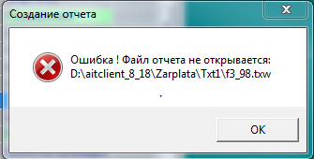
- Ошибки в режиме Начисление по журналам
- Журнал «Надбавки к окладу»: если в режиме Начисление по журналам выбрать журнал «Надбавки к окладу», открыть запись и сделать изменения (например, даты), то программа выдавала ошибку.
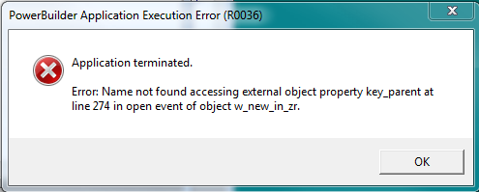
- Все виды журналов: при добавлении новой строки или щелчке правой кнопки мыши на строке журнала возникала ошибка.
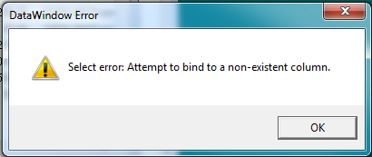
- В Справка о доходах (182-Н). Изменен формат даты
В отчете «Справка о доходах (182-Н)» Теперь в дате выдачи, периодах работы и периодах нетрудоспособности месяц пишется словом.
АиТ:\Пенсионный персонифицированный учет
- В окне формирования СЗВ-Стаж добавлена нумерация сотрудников в списке
Для удобства просмотра списка сотрудников в окне формирования СЗВ-Стаж добавлена колонка с номером строки по порядку.
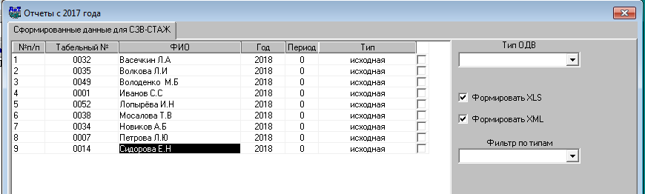
- В окне ОДВ-1 кнопка «Удалить» заменена на «Рассыпать ОДВ-1»
В окне ОДВ-1 кнопка «Удалить» заменена на кнопку «Рассыпать ОДВ-1» , как более подходящую по смыслу.
- Изменена нумерация в печатной форме СЗВ-Стаж
Изменена нумерация в печатной форме СЗВ-Стаж. Раньше нумеровались строки документа, и, если у сотрудника было несколько строк стажа, то они нумеровались последовательно с нарастанием номеров. Теперь нумеруются строки с фамилиями сотрудников а строки стажа у каждого сотрудника перечислены без нумерации.
- В СЗВ-Стаж не попадали строки стажа, если есть особые отпуска…
Исправлена следующая ошибка: если в карточке сотрудника на закладке «Стаж» среди прочих строк присутствуют две строки с одинаковой датой начала и датой окончания (такая ситуация возможна, если одна из этих строк ДОГОВОР), то в СЗВ-Стаж по такому сотруднику попадала только фамилия. Строки стажа не попадали.
- Последовательность стажей в СЗВ-Стаж
Изменена последовательность стажей в СЗВ-Стаж. Стажи ДОГОВОР, НЕОПЛДОГ и НЕОПЛАВТ теперь располагаются впереди всех прочих стажей.
- Год в окне формирования СЗВ-Стаж
В окне формирования СЗВ-Стаж отчетный год подбирался из текущей даты на компьютере пользователя.
Теперь отчетный год подбирается из окна списка сотрудников.
- В СЗВ-Стаж не верно отображались строки с галочкой «Продолжается»
Если в строке стажа сотрудника стояла дата завершения, а потом была поставлена галочка «Продолжается», то в СЗВ-Стаж попадала «Старая» дата завершения.

АиТ:\Табельный учет
- Ошибка при переносе праздничных и выходных дней
При переносе праздничных и выходных дней во время автозаполнения плановых графиков возникала следующая ошибка: если нужно было перенести выходной день (не праздничный) с субботы на понедельник, то перенос не происходил. Ошибка исправлена.
Для исправления неверно перенесенных дней через модуль Табельный учет нужно после обновления на версию 8.18.1 нужно заново выполнить автозаполнение плановых графиков.
Для исправления неверно перенесенных дней через модули Зарплата или Кадровый учет нужно вручную поправить неверно перенесенные дни в плановых графиках:
Расположение:
Зарплата: Настройка – Справочники – Плановых графиков;
Кадровый учет: Штатное расписание – Плановые графики.
Необходимые исправления за 2018 год:
- 28.04 – поставить сокращенный рабочий день, 30.04 – поставить выходной;
- 09.06 – поставить сокращенный рабочий день, 11.06 – поставить выходной;
- 29.12 – поставить сокращенный рабочий день, 31.12 – поставить выходной.

